Kukułka

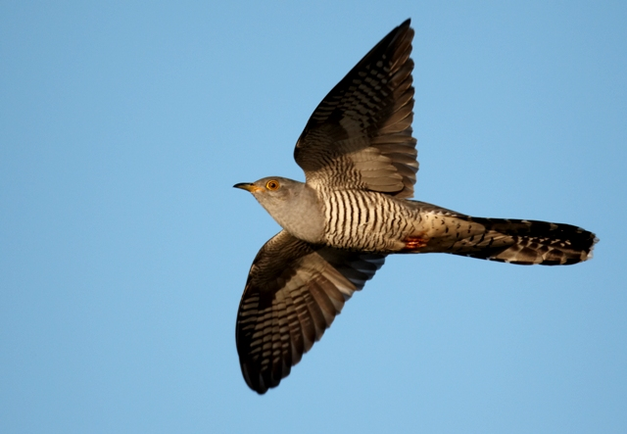
Ciekawostka:
Kukułka nie buduje gniazda. Swoje jajka podrzuca do gniazd innych ptaków. Obserwuje się także zwyczaj wyrzucania przez kukułkę jajek innych ptaków z ich gniazd.
Filmik:
https://www.youtube.com/watch?v=qG9W69vlmSA

